Anexo 5.3-X: Detalhamento e descrição do material arqueológico na ocorrência PP-15.

Neste local de ocorrência, apos duas visitas (dias 14 04 2007 e 18 04 2007), constatou-se o retrabalhamento de uma área de concentração de 12 metros quadrados, relativamente estabilizada na região praial entremares. A camada aparente era composta por rochas e telhas tipo goiva esparsas. Associado a essa camada havia tijolos erodidos ou com aparência recente e material arqueológico como louca, cerâmica, vidro. Muito desse material dispersava-se por uma área de 300 metros quadrados na região praial.

Em outra seqüência de visitas ao local (dias 01 e 02 do 5 de 2007), constatou-se o deslocamento do material, soterramento, fraturamento e alterações antropicas. Muita vidraria intacta na primeira visita, encontrava-se fragmentada. Com a ação de processos erosivos as evidencias teriam sido espalhadas na região praial, muito material denso permanece fixo, sofrendo apenas soterramento, mas material frágil como cerâmicas, porcelanas e vidraria sofreram o total fraturamento.

A partir do dia 20 05 2007 outros campos sistemáticos foram organizados. Durante cinco dias consecutivos foram feitas observações periódicas ao locai de ocorrência PP-15 Muito material observado na região praial não foi localizado, porem fragmentos diferentes estavam aparentes. A partir do dia 26 de junho foram feitos campos sistemáticos ao mesmo local observado no croqui da figura 1 que mostra os triângulos numerados que sofreram coletas controladas e aparecem descritos abaixo. Data de coleta dos primeiros fragmentos que foram higienizados, e organizados para posterior analise em laboratório.

Foram identificadas cerâmicas caboclas ou neobrasileiras de relativa antiguidade, porem, muito do material representativo localizado nos trabalhos de campo anteriores não eram mais visíveis ou estavam soterrados. Do dia 30 de junho até o dia 15 de julho, as coletas de material passaram a ser sistemáticas.

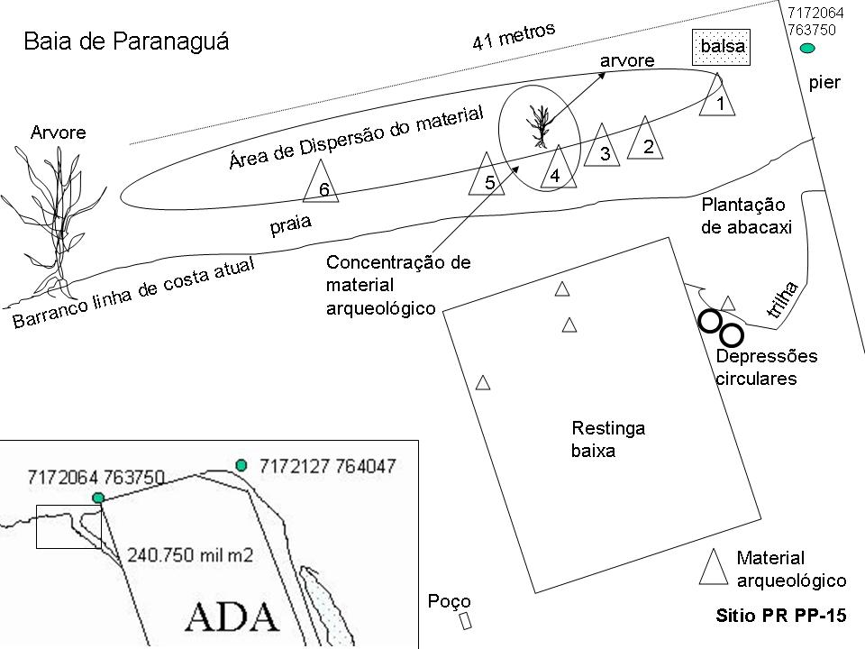
Figura 1 – reconstituição gráfica do local de ocorrência de material arqueológico denominado PP-15.

Essas coletas revelaram garrafas sem fragmentação de diversos tipos e qualidades, vidros de perfume, pequenas garrafas de óleo de rícino, uma garrafa de grandes dimensões de Biotômico Fontoura, e uma garrafa confeccionada em vidro verde com a inscrição Leivas Leite – Pelotas, como observado na figura 2.

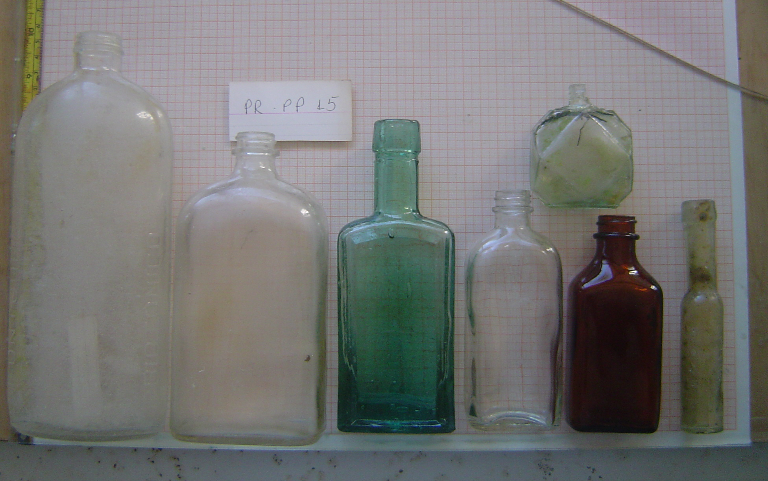
Figura 2 - material retrabalhado, vidraria sem fragmentação.

PP-15 – 1 – Foram coletados 13 fragmentos que aparecem na figura 3. Um deles assemelha-se a fragmento de telha tipo goiva, outros dois parecem ser fragmentos de telha tipo francesa bastante erodidos. Um peso de rede cilíndrico confeccionado em cerâmica e fragmentado. Outros cinco fragmentos assemelham-se devido a coloração e espessura. Um deles trata-se de um grande fragmento de uma lateral ou parte do bojo de peca cerâmica, outro fragmento pequeno evidencia engobo na face interna, uma espécie de engobo branco assemelhado a vitrificação, mas muito erodido. Outro fragmento cerâmico apresenta engobo vermelho na face externa. Também recolheu-se dois fragmentos de vidro, um deles com coloração azul refere-se a garrafas de óleo de rícino, o outro de tonalidade verde trata-se de fragmento de fundo de garrafa ornamentada, o vidro apresenta pequenas bolhas de ar no interior. Por fim ouros dois fragmentos tratam-se de louca ou porcelana e grés.

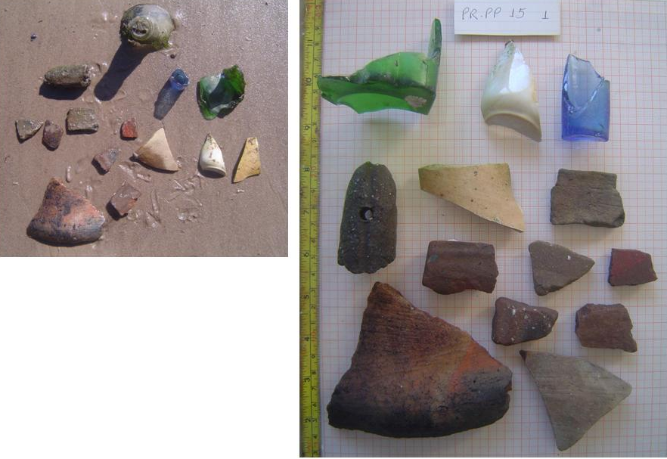
Figura 3 - material retrabalhado visível na área de dispersão 1.

PP-15 – 2- Foram coletados 9 fragmentos de cerâmica visíveis na figura 4. Uma delas trata-se de um peso de rede arredondado, um fragmento confeccionado em torno, seis fragmentos delgados de coloração tendendo do marrom escuro ao negro sendo um deles de grandes dimensões e formando uma lateral da base ou do bojo e gargalo. O ultimo fragmento e delgado, mas de grandes dimensões, uma borda e apresenta decoração incisa e ponteada na parte superior da borda que forma uma carena de pouca angulação. No limite da decoração incisa e na quebra da carena existe vestígios de decoração pinçada, a face externa encontra-se recoberta por uma camada preta que interrompe as linhas decorativas. Na face interna do fragmento observa-se alisamento e polimento. Nesta concentração ainda foram coletados dois fragmentos de vidro marrom de garrafa de pequenas dimensões e outro fragmento de gargalo de vidro transparente. Também foi localizada uma parte óssea que compõe as placas peitorais de uma tartaruga marinha, encontrava-se sem fragmentação e com coloração marrom escura tendendo ao preto.

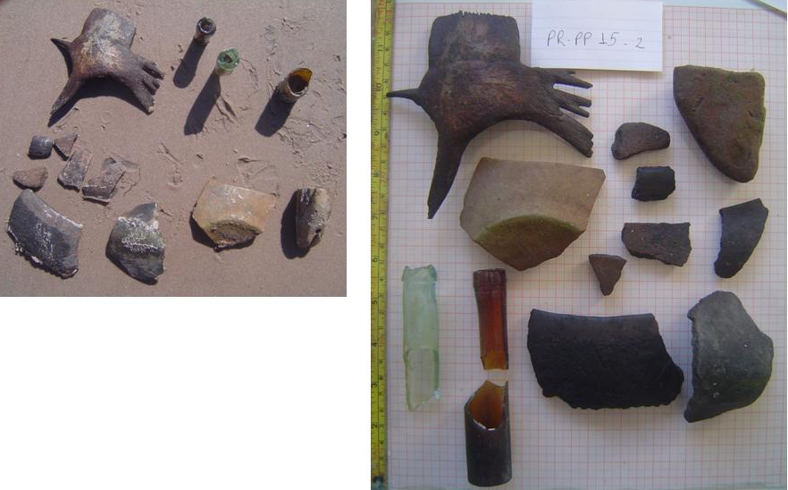

Figura 4- material retrabalhado visível na área de dispersão 2.

PP-15 – 3 – Foram coletados 14 fragmentos cerâmicos visíveis na figura 5, cinco deles tratam-se de telhas tipo goiva, seis outros assemelham-se aos fragmentos de recipiente anteriores, delgados e com coloração tendendo do marrom escuro ao negro. Três outros são delgados de coloração marrom escuro e apresentam decoração escovada na face externa, sendo um deles, um fragmento de borda com morfologia extrovertida. Alem desse material a área de concentração 3 apresentou um fragmento de porcelana com florais em verde e lilás e dois fragmentos d vidro, uma tampa de garrafa em vidro verde apresentando bolhas e uma parte lateral de garrafa de pequenas dimensões em vidro transparente com as inscrições – ricofero de barry - ...truccoes no folheto - . Alem desse material foi localizado um fragmento de osso de grandes dimensões de coloração marrom escura e com vestígios de fragmentação pela ação de um percutor em forma de cunha. Também foi localizada uma plaqueta de ferro.

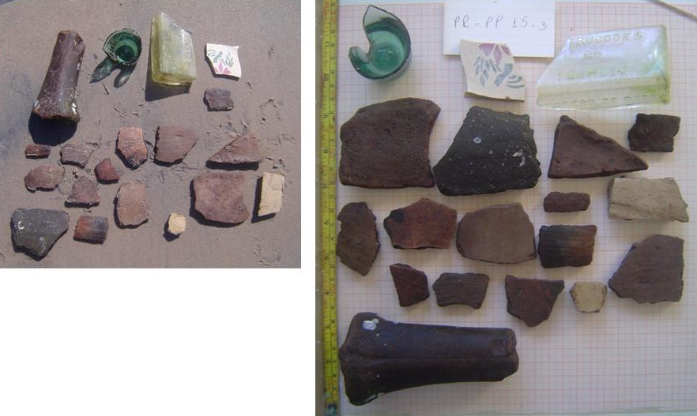

Figura 5- material retrabalhado visível na área de dispersão 3.

PP-15- 4 – Foram coletados 14 fragmentos visíveis na figura 6. Oito deles são fragmentos de pecas cerâmicas. Uma deles trata-se de uma borda de cerâmica recente de coloração amarela e vidrada. Quatro outros tratam-se de fragmentos de cerâmica delgada de coloração tendendo do marrom escuro ao negro e outros três tem características decorativas nas faces externas. Um deles apresenta uma linha incisa, outro apresenta linha incisa semelhante que aparentemente separa um dos roletes confeccionados como borda e um terceiro apresenta toda a face externa decorada com linhas incisas finas. Também foram coletados cinco fragmentos de louça. Uma delas, de tonalidade amarelada apresenta ramos em alto relevo nas bordas e assemelha-se a um prato. Outro fragmento de prato [e confeccionado em loca branca. Um terceiro fragmento trata-se de uma alça de xícara. Um quarto fragmento, também de prato apresenta linhas de cor vede e marrom na face superior e encontra-se bem erodida. Um quinto e ultimo trata-se de louca branca com espessura de ate sete milímetros. Por fim, nessa coleção havia um fragmento lateral de garrafa com a inscrição -onico ntoura-.

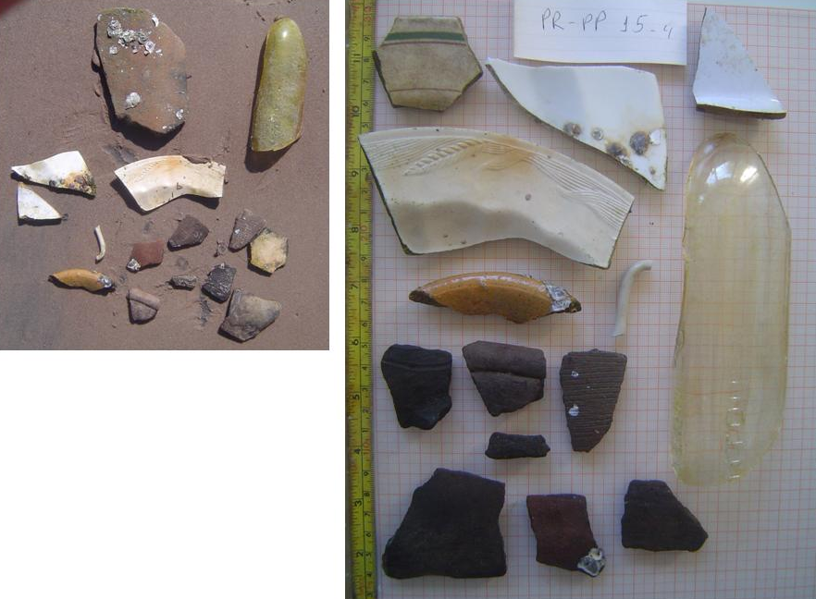
Figura 6- material retrabalhado visível na área de dispersão 4.

PP-15- 5- Foram coletados 28 fragmentos visíveis na figura 7. Quatro deles assemelham-se a fragmentos de telhas tipo goiva. Um peso de rede cilíndrico fragmentado. Um apresenta aparência erodida e friável ao toque. Outro trata-se de cerâmica delgada de coloração marrom claro e por fim um grande fragmento de base de peca cerâmica com vestígios de engobo vermelho nas laterais. Foram coletados ao todo quinze fragmentos de loca e porcelana. Três deles assemelham-se a porcelana de tonalidade amarelada e apresenta ramos em alto relevo nas bordas. Dois outros assemelham-se a fragmentos de prato, outro trata-se de um grande fragmento de borda de um pote confeccionado em louca branca. Dois fragmentos tratam-se de partes da borda de uma espécie de pires confeccionado também em loca branca. Outro trata-se de fragmento de azulejo branco e outro assemelha-se a porcelana utilizada em terminais de pontos de linha elétrica. O restante trata-se de louça, um deles com desenhos de araucárias estilizadas, uma com tonalidade rosada e outro com espessura de 2 milímetros. Alem desse material foram coletados quatro fragmentos de vidro. Dois gargalos de garrafa confeccionados em vidro transparente e dois fragmentos possivelmente de uma mesma garrafa de pequenas dimensões, confeccionada em vidro marrom e utilizada na distribuição de óleo de rícino.

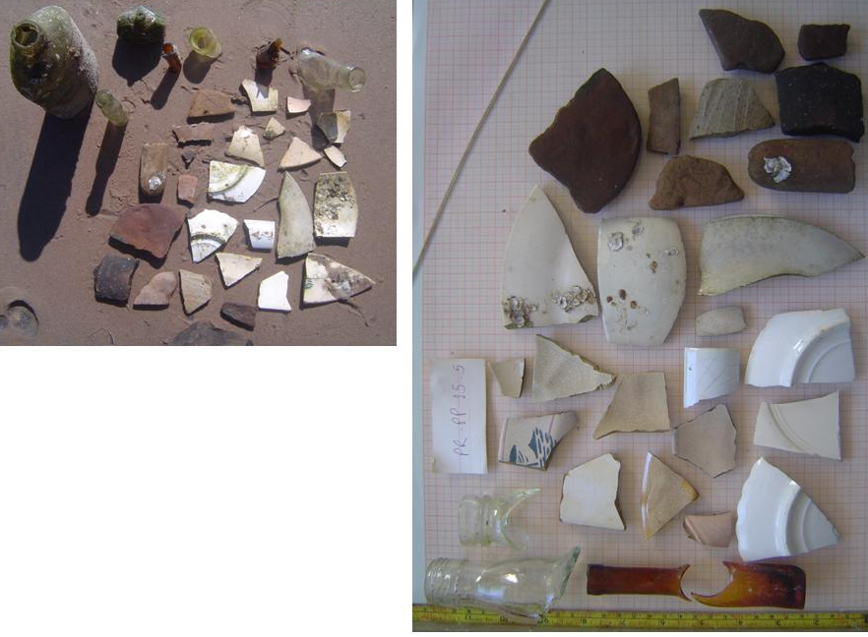
Figura 7- material retrabalhado visível na área de dispersão 5.

PP-15- 6 – Foram coletados oito fragmentos cerâmicos visíveis na figura 8. Cinco deles assemelham-se ao tipo delgado de coloração tendendo do marrom escuro ao negro, dois deles com leve decoração escovada. O quinto fragmento tem espessura máxima de ate um centímetro e meio e assemelham-se a fragmentos de pecas cerâmicas de grandes dimensões, na face externa aparece uma superfície irregular e sem alisamento, a face interna recebeu alisamento. Outros dois fragmentos cerâmicos receberam decoração na face externa, um deles apresenta linhas incisas paralelas e geométricas. Um outro fragmento apresenta engobo vermelho. Quanto a louça e porcelana foram localizados oito fragmentos, dois fragmentos de prato de tonalidade amarelada, uma borda de pires e duas laterais de xícaras, uma delas com alça e um fragmento de alça de xícara. Também foram localizados dois diminutos fragmentos um com vitrificação branco na face interna e escura na externa e outro escurecido e com elevado desgaste. Quanto a vidraria foram localizados três fragmentos e duas peca inteiras. Os fragmentados tratam-se de dois gargalos, um de vidro marrom e outro de vidro transparente com morfologia diferenciada. Outro fragmento de vidro apresenta bolhas no interior. Quanto aos objetos sem fragmentação tratam-se de uma garrafa de pequenas dimensões de vidro transparente com a inscrição – óleo de rícino superior - . O outro objeto trata-se de pequeno vasilhame utilizado como tinteiro com a inscrição – cisper 5000 -.

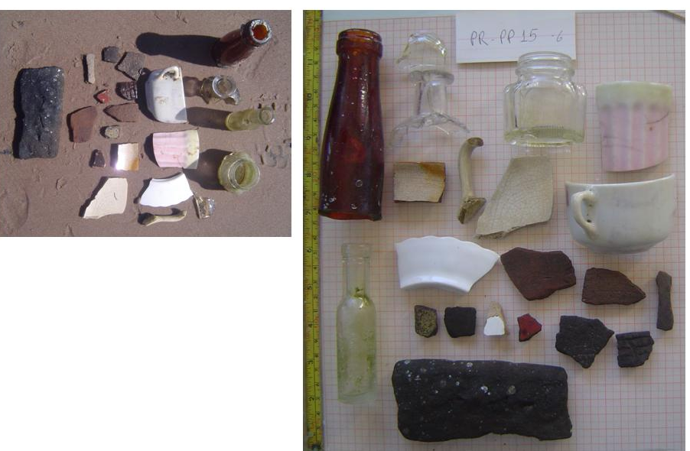
Figura 8- material retrabalhado visível na área de dispersão 6.

Após eventos climáticos de alta energia outra coleta foi organizada onde foram coletados 22 fragmentos de cerâmica de varias qualidades (figura 9). Um deles trata-se de fragmento de telha tipo goiva. Sete outros são fragmentos cerâmicos delgados de coloração tendendo do marrom escuro ao negro e sem decoração. Dois outros fragmentos tem espessura máxima de ate um centímetro e meio e assemelham-se a fragmentos de pecas cerâmicas de grandes dimensões. Outro fragmento e de grandes dimensões, com espessura delgada e vestígios de engobo vermelho na face externa e alisamento na face interna. Outros cinco fragmentos apresentam espessura delgada com engobo vermelho na face externa sendo que um deles apresenta linhas de decoração incisa. Outro fragmento trata-se de uma base tipo pé, confeccionado com modelagem, de peca cerâmica de grandes dimensões. Outros cinco fragmentos apresentam decoração na face externa, quatro deles apresentam linhas incisas provenientes de escovamento e apenas um apresenta linhas decorativas provenientes de cestaria impressa ou escovamento sobreposto.
Também foram coletados sete fragmentos de porcelana e louça branca. Um fragmento de pires com a inscrição – Pazzani Jundiai -, dois fragmentos de xícara, um com desenhos florais e outro com linha prata na borda. Das porcelanas esta coleção apresenta os fragmentos mais interessantes e que sugerem antiguidade. Dois deles apresentam desenhos azuis largos e sem foco, um trata-se de fragmento de pequenas dimensões e o quarto trata-se de um fragmento de prato com uma gravura na parte superior, em linhas azuladas e detalhadas aparece uma cena de um jardim, murada e arvore com filigranas geométricas nas bordas. Na face inferior desse fragmento aparece, também em azul, a inscrição – warra... Stanffor... 1912- . Também foi localizado um fragmento de grés com inscrições que não compõe a mesma palavra– vatt.... n....nc.. Outros dois fragmentos que compõe a coleção tratam-se de vidro. Um deles e uma garra de pequenas dimensões de vidro azul e sem fragmentação.O segundo assemelha-se a um fragmento de lamparina, seu vidro a transparente, apresenta bolhas e foi vista sem fragmentação na visita do dia 02 do 05 de 2007.

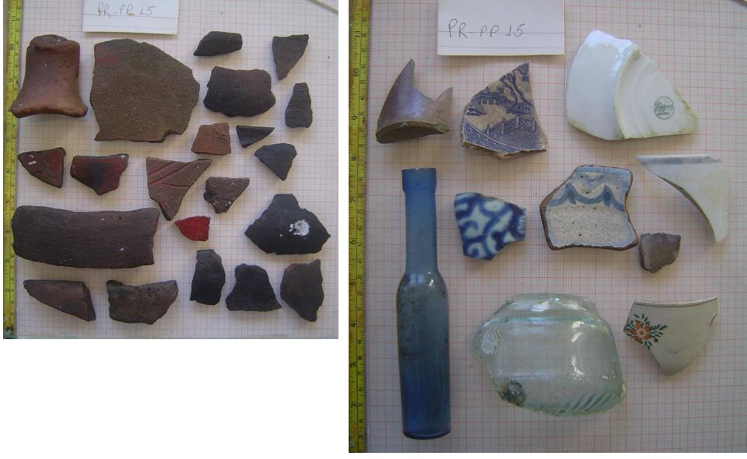
Figura 9 - material retrabalhado visível por toda a área de dispersão.

Com os trabalhos de campo foram constatadas noticias de moradores das áreas limítrofes que encontraram material arqueológico nas camadas de exposição do barranco e na região praial. Essa área de ocorrência identificada como PP-15 poderia estar associada ao carregamento de material efetuado pela alta energia apresentadas pelas correntes de maré presentes no local. Porém, observações feitas no local e os trabalhos de prospecção detectaram material cerâmico a cerca de 20 cm de profundidade sobre o tabuleiro arenoso próximos da área de concentração no entremares como visível na figura 10. Com as analises laboratoriais foi constatada a presença de raízes no interior das garrafas de vidro, o que evidencia seu soterramento em área florestada. Outra evidencia que corrobora com a hipótese do solapamento, soterramento e dispersão do sitio e a presença de uma antiga roça de abacaxi sobre o tabuleiro arenoso e também o vestígio de um poço próximo a um baixio de anteduna com alagamento sazonais.

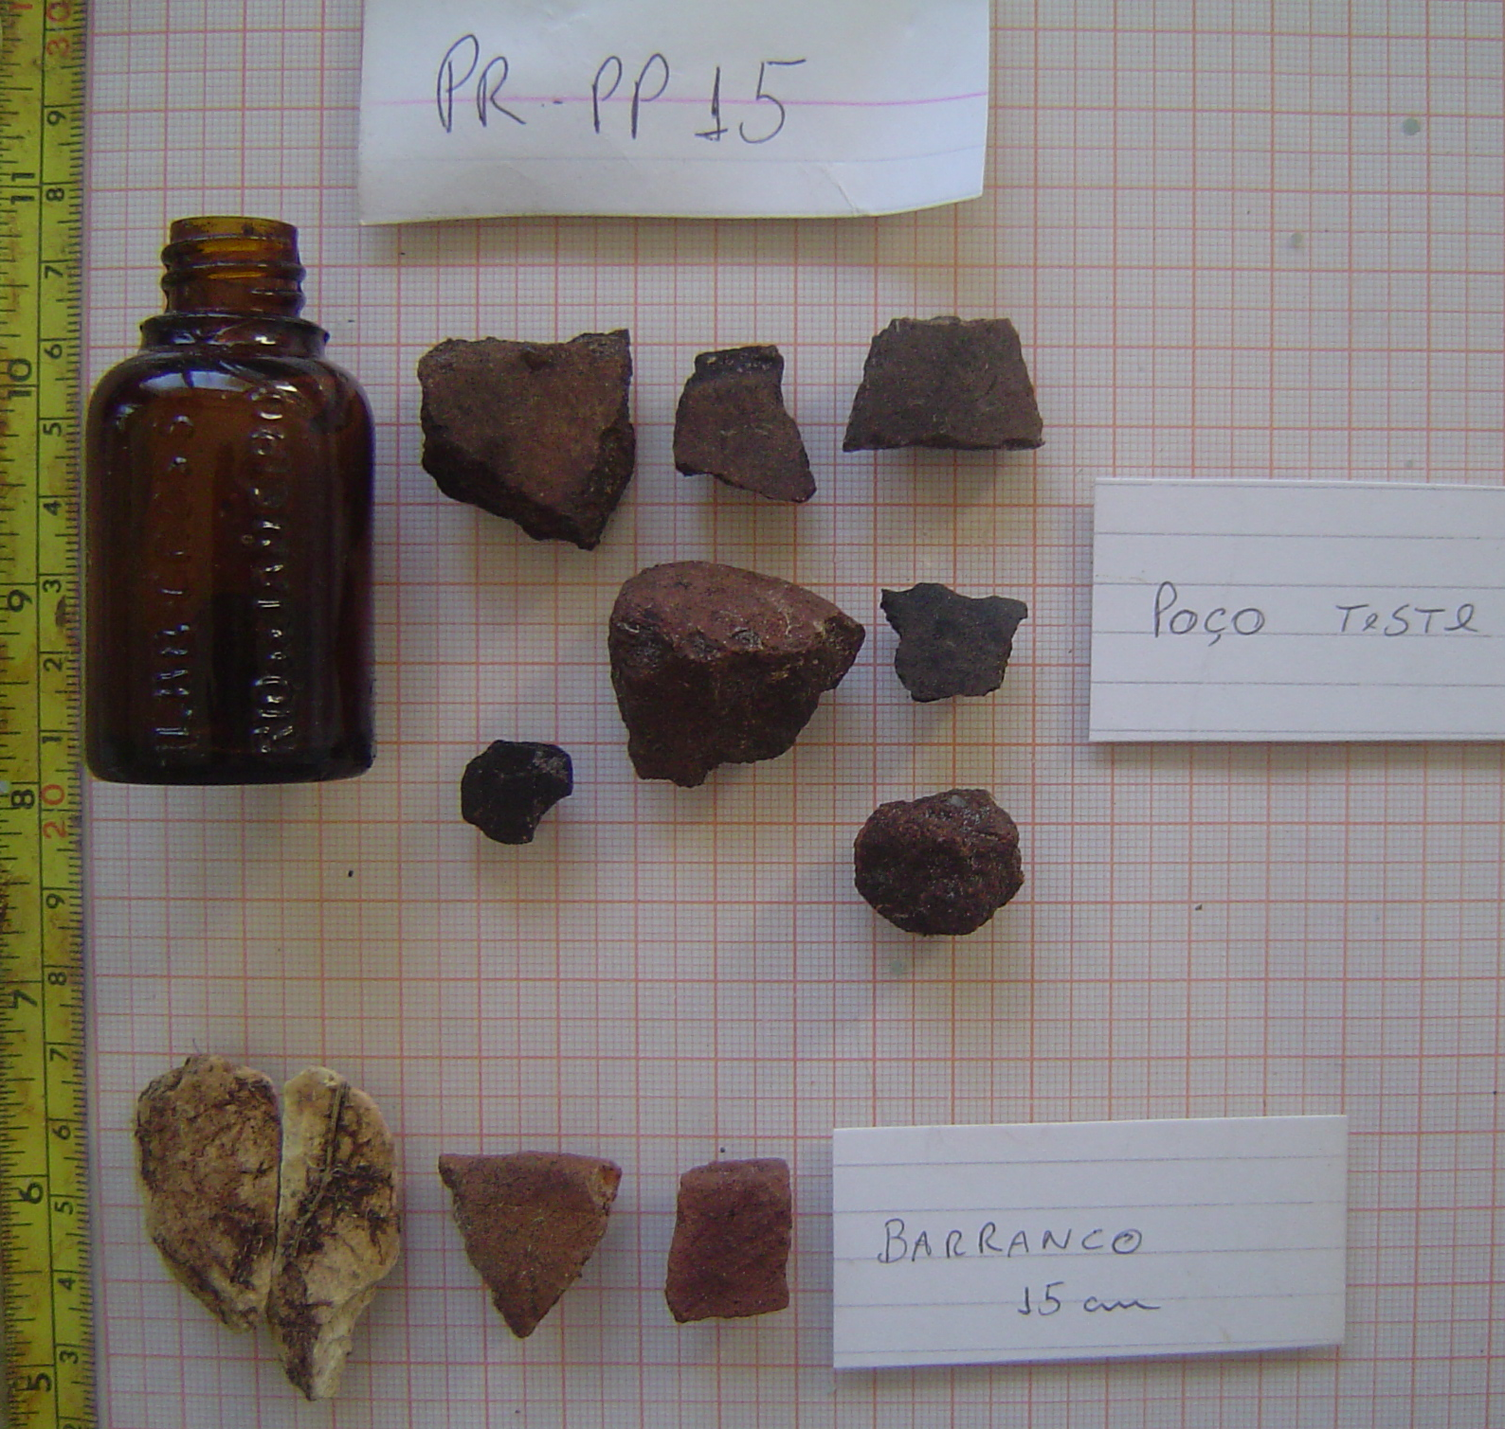

Figura 10 - material localizado sobre o tabuleiro arenoso e durante as sondagens por cortes experimentais.

